UNIVERZITET U TUZLI - FAKULTET ELEKTROTEHNIKE
Godina studija: I Predmet: OSNOVI ELEKTROTEHNIKE 2 grupa A

Zadaci za pismeni ispit iz OE2 – 15.02.2008.

1. Odrediti intenzitet vektora magnetne indukcije u tački A konture sa slike. Kroz konturu protiče stalna jednosmjerna struja jačine I=10[A], a nalazi se u vazduhu. Poznato je da dužina a iznosi: a=20[cm].  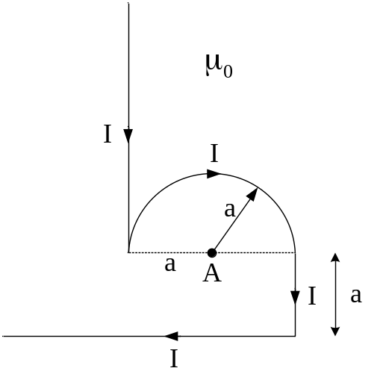 | 2. Kroz neograničeno dugi, šuplji pravolinijski provodnik prikazan na slici, protiče struja jačine I, ravnomjerno raspoređena po poprečnom presjeku provodnika. Odrediti izraz za energiju magnetnog polja u provodniku dužine l. Smatrati da je μ=μ₀.  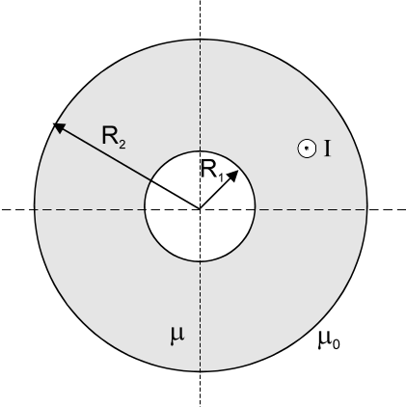
- 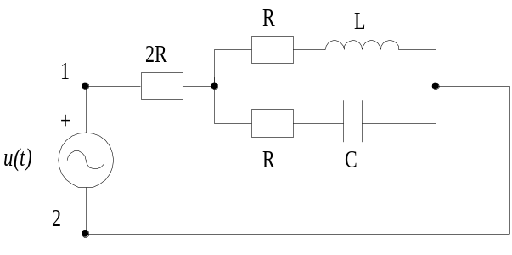U električnom kolu na slici poznate su vrijednosti induktivnosti L, kapacitivnosti C i efektivna vrijednost U napona generatora. Odrediti otpornost R tako da u kolu bude ostvarena naponska rezonancija za svaku učestanost. Za ovako određenu vrijednost otpornosti odrediti efektivnu vrijednost struje koja protiče kroz otpornik otpornosti 2R. | - Na slici prikazana je trofazna nesimetrična mreža prostoperiodične struje. Simetričan sistem faznih napona generatora inverznog redoslijeda faza je efektivnih vrijednosti 220[V]. Ako je R=50[Ω], C=200[μF], X_{L}=40[Ω], R₁=60[Ω], f =50[Hz], odrediti:  - struju u faznim provodnicima i efektivnu vrijednost struje u neutralnom provodniku,  - ukupnu aktivnu i reaktivnu snagu potrošača.  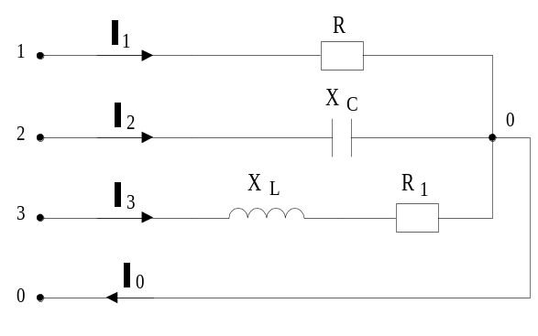

Predmetni nastavnik: dr.sc. Izudin Kapetanović, redovni profesor
Saradnici: mr.sc. Majda Tešanović, v.asistent
mr.sc. Mensur Kasumović, v.asistent
mr.sc. Mario Pejdanović, asistent

UNIVERZITET U TUZLI - FAKULTET ELEKTROTEHNIKE
Godina studija: I Predmet: OSNOVI ELEKTROTEHNIKE 2 grupa B

Zadaci za pismeni ispit iz OE2 – 15.02.2008.

1. Kroz savijeni, neograničeno dugi provodnik u vazduhu protiče stalna jednosmjerna struja I, sa smjerom naznačenim na slici. Odrediti vrijednost te struje, ako je izmjereno da intenzitet vektora magnetne indukcije u tački A ima vrijednost B_{A}=1,2[μT]. Poznato je: a=50[cm].  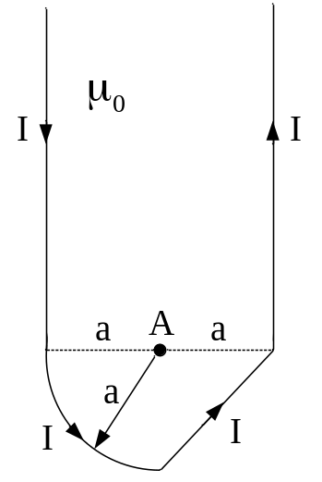 | - Na torusnom jezgru prikazanom na slici, gusto i ravnomjerno je namotano N zavojaka tanke žice. Magnetna permeabilnost jezgra je μ i ne zavisi od struje u namotaju. Odrediti izraz za energiju magnetnog polja kada u namotaju postoji stalna struja jačine I. Kolika je induktivnost namotaja na torusu?  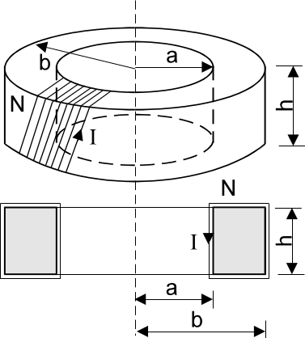
- Na slici je prikazano kolo prostoperiodične struje. Poznato je: R₁=1[Ω], R₂=2[Ω], R₃=3[Ω], L₁=6,37[mH], C=637[μF], f=50[Hz]. Potrebno je odrediti vrijednost induktivnosti L₂ pri kojoj u električnom kolu nastupa naponska rezonancija.  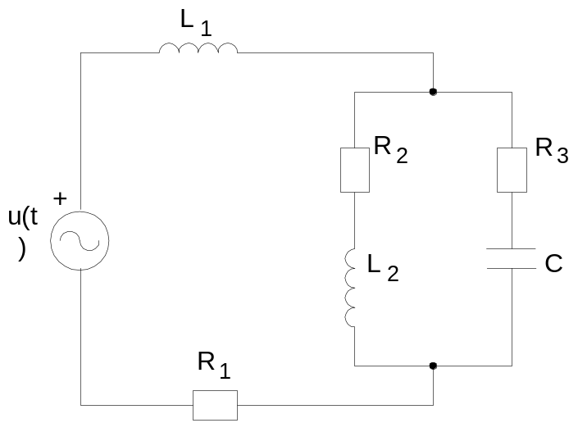 | - Na slici je prikazana trofazna nesimetrična mreža prostoperiodične struje. Simetričan sistem faznih napona generatora inverznog redoslijeda faza je efektivnih vrijednosti 220[V]. Ako je R=100[Ω], C=100[μF], X_{L}=40[Ω], R₁=30[Ω], f =50[Hz], odrediti:  - struju u faznim provodnicima i efektivnu vrijednost struje u neutralnom provodniku,  - ukupnu aktivnu i reaktivnu snagu potrošača.  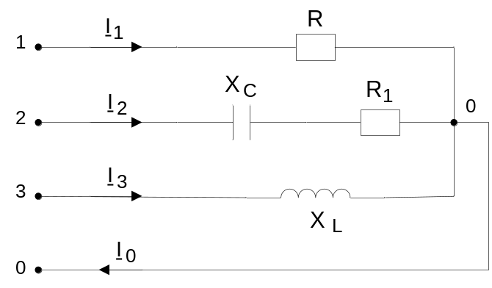

Predmetni nastavnik: dr.sc. Izudin Kapetanović, redovni profesor
Saradnici: mr.sc. Majda Tešanović, v.asistent
mr.sc. Mensur Kasumović, v.asistent
mr.sc. Mario Pejdanović, asistent

